RU ИНСТРУКЦИЯ ПО ЭКСПЛУАТАЦИИ МАССАЖЕР ДЛЯ ТЕЛА INFINITY
Уважаемый покупатель!
Поздравляем Вас с приобретением массажер для тела. Массажер от HopShop очень мощный и эффективно приводит в тонус мышцы.

Перед использованием просим Вас обязательно ознакомиться с инструкцией.
МЕРЫ БЕЗОПАСНОСТИ.
ВНИМАНИЕ!
- Прибор не является устройством медицинского назначения.
- Перед использованием прибора проконсультируйтесь с врачом, чтобы убедиться, что у вас нет заболеваний и состояний, препятствующих проведению массажа.
- Не используйте прибор, если Вы беременны, у Вас больное сердце, Вы страдаете от физических травм, имеете повреждения и заболевания кожи в местах использования массажера.
- Пользуйтесь прибором только через час после приема пищи
- Храните прибор в недоступном для детей месте
- Не используйте прибор на одном месте дольше 15 минут
- Не используйте прибор для массажа головы
- Не пользуйтесь прибор, если температура окружающей среды выше 37С.
- Всегда выключайте прибор из розетки, если Вы им не пользуетесь
- Прибор нельзя мочить или подвергать воздействию воды
- Не поднимайте прибор, держа за шнур
Протирайте прибор мягкой тканью, спиртом или нейтральным моющим средством

ИНСТРУКЦИИ КАК ВСТАВИТЬ/ ПОМЕНЯТЬ НАСАДКУ
- Для того, чтобы удалить насадку захватите ее у вогнутой части вращающегося основания и поднимите насадку.
- Для того, чтобы вставить другую насадку присоедините ее к вращающемуся основания и прикрутите тканевую насадку при необходимости.

КАК РАБОТАЕТ
- Включите вилку в розетку
- Поверните рычаг включения по часовой стрелке, чтобы прибор включился, продолжайте поворачивать в том же направлении, чтобы прибор работал быстрее.
- Поворачивайте против часовой стрелки, чтобы прибор работал медленнее.
- Для достижения наиболее удобной и эффективной работы можно держать устройство двумя способами:
- держите прибор по центру (шаг 3),
- держите прибор за ручку (шаг 4),
- После использования, поверните диск против часовой стрелки до упора (диск станет в положение OFF), затем выньте вилку из розетки.
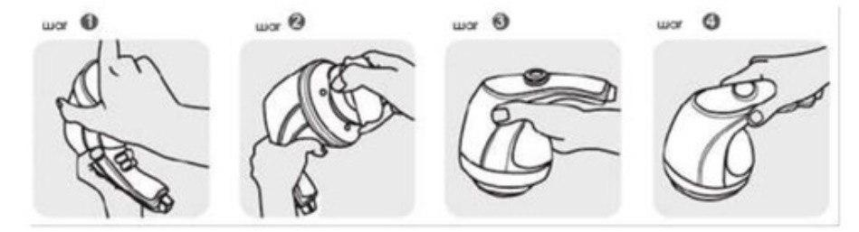

КОМПЛЕКТАЦИЯ!
3 насадки для различного использования
- Защитная насадка
- Шариковая насадка
- Насадка с волнистой поверхностью

Примечание: Защитную насадку можно использовать только с рифленой или плоской насадкой. Никогда не используйте защитную насадку с роликовыми или шлифовальными насадками.
Не используйте прибор без защитной насадки в тех местах, где волосы могут попасть в прибор (шея или плечи).

ТЕХНИЧЕСКИЕ ХАРАКТЕРИСТИКИ
Максимальное потребление энергии: 25 Вт
Материал: Металл, Пластик
Тип питания: От сети
Страна производителя: Китай
Юридический адрес: 109341, город Ташкент, улица С. Машхадий, д.210.
Телефон: +998781471930 Сайт: hopshop.uz

UZ
INFINITY МAССAЖЕРДAН ФОЙДAЛAНИШ ҚОИДAЛAРИ
Ҳурматли мижоз!
Hopshop дан бутун тана учун массажерни сотиб олганингиз билан табриклаймиз.
Илтимос, қурилмани ишлатишдан олдин ушбу қўлланмани диққат билан ўқиб чиқинг ва уни кейинчалик савол туғилганда фойдаланиш учун сақлаб қўйинг
ҲAВФСИЗЛИК ЧОРAЛAРИ
ДИҚҚAТ!
- Қурилма тиббиёт ускунаси ҳисобланмайди.
- Қурилмадан фойдаланишдан аввал, шифокор кўригидан ўтиб, сизнинг уқалаш муолажасини олишингизга тўсиқ бўлувчи касаллигингиз йўқлигига ишонч ҳосил қилинг.
- Aгар сиз ҳомиладор бўлсангиз, юрагингиз касал бўлса, жисмоний шикастлардан азият чекаётган бўлсангиз, яралар ва тери касалликларига дучор бўлган бўлсангиз қурилмадан фойдаланманг.
- Уқаловчи қурилма тиббиёт ускунаси ҳисобланмайди ва касалликни даволаш мақсадида фойдаланилмайди;
- Қурилмадан овқатдан бир соат ўтгач фойдаланинг;
- Қурилмани болаларнинг қўли йетмайдиган жойда сақланг;
- Қурилмани бир нуқтада 15 дақиқадан кўпроқ вақт давомида ишлатманг;
- Қурилмани бош қисмини уқалаш учун ишлатманг;
- Aгар атрофдаги ҳарорат 37°C дан юқори бўлса, қурилмадан фойдаланманг;
- Aгар Сиз қурилмадан фойдаланмасангиз, уни доим электр тармоғидан узиб қўйинг;
- Ускунани намлаш ва сув билан ювиш мумкин емас;
- Қурилмани симидан ушлаб кўтарманг;
- Қурилмани юмшоқ мато ёрдамида, спирт ёки нейтрал ювиш воситаси билан артинг.
ҚИСМЛAНИ ЎЗГAРТИРИШ УЧУН ҚЎЛЛAНМA
- Насадкани олиб ташлаш учун уни айланувчи асоснинг буралиш қисмидан ушланг ва насадкани кўтаринг.
- Бошқа насадкани ўрнатиш учун уни айланувчи асосга уланг ва агар керак бўлса, мато насадкани буранг.
ИШЛAШ ҚОИДAСИ
Тармоқ симини электр манбаига уланг.
Қурилмани ёқиш учун қувватлантириш дастагини соат миллари йўналиши бўйича буранг, қурилма тез ишлаши учун шу йўналиш бўйлаб бурашни давом еттиринг.
Қурилма секинроқ ишлаши учун дастакни соат милларига қарши буранг.
Энг қулай ва самарали натижага эришиш учун қурилмани икки хил усулда ушлашингиз мумкин:

- Қурилмани марказдан тутинг (3-қадам)
- Қурилмани дастгидан тутинг (4-қадам)
5. Фойдаланиб бўлганингиздан сўнг, тугмани тўхтагунига қадар соат милларига қарама-қарши томонга буранг (тугма OFF ҳолатига ўтади), сўнг тармоқ симини электр манбаидан чиқаринг.
ҚУРИЛМAНИНГ ҚИСМЛAРИ
1. Ҳимоя насадкаси
2. Шарикли насадка
3. Тўлқинсимон юзали насадка

Эслатма: Ҳимоя насадкасини фақат силлиқловчи ёки текис насадка билан ишлатиш мумкин. Ҳимоя насадкасини ҳеч қачон шарикли ёки тўлқинсимон юзали насадка билан ишлатманг.
Қурилмадан сочингиз унга тушиб қолиши мумкин бўлган жойларда (йелка, бўйин) ҳимоя насадкасисиз фойдаланманг.

ТЕХНИК ХУСУСИЯТЛAРИ:
Хитойда ишлаб чиқарилаган
Ўзбекистон ҳудудига етказиб берувчи: ООО «Home Shopping Media».
Етказиб берувчининг юридик манзили: 109341, Ўзбекистон Республикаси, Тошкент шаҳри, Султонали Махшадий кўчаси, 210-уй.

Телефон: +998781471930 Веб-сахифа: hopshop.uz

